Работа проводится в тестовой форме и выполняется в письменном виде.

На выполнение работы отводится 60 минут.

Производится контроль по темам, изученным в 1 полугодии: «Информационно-коммуникационные технологии в современном обществе», «Моделирование».

Работа содержит 27 заданий практическую работу.

Часть 1 – проверка теоретических знаний, состоит из 24 заданий с выбором ответа.

Часть 2 – три задания с открытым ответом (последовательность букв).

Уровень сложности заданий:

1-24 – базовый;

25-27 – повышенный;

Практическая работа проверяет умение работать с таблицами.

**Система оценивания выполнения отдельных заданий и работы в целом**

За каждый правильный ответ части 1 и части 2 начисляется 1 балл.

За выполнение заданий практической работы по 1 баллу.

Максимально за работу можно получить 32 балла.

**Перевод набранных баллов в пятибалльную систему оценивания**

|  |  |  |
| --- | --- | --- |
| Отметка по пятибалльной системе | Значение в % | Значение в баллах |
| Отметка «2» | Менее 50% от максимально возможного балла | Менее 16 |
| Отметка «3» | От 50% до 70% от максимально возможного балла | От 16 до 23 |
| Отметка «4» | От 70% до 90% от максимально возможного балла | От 24 до 29 |
| Отметка «5» | Свыше 90% от максимально возможного балла | Свыше 29 |

**Контрольно-измерительные материалы**

**Часть 1**

1. Модем – это …, согласующее работу … и телефонной сети. Вместо многоточий вставить соответствующие слова:

а) устройство, программа;

б) программа, компьютера;

в) программное обеспечение;

г) устройство, дисковода;

д) устройство, компьютера.

2. Почтовый ящик абонента электронной почты – это:

а) часть оперативной памяти на сервере

б) часть внешней памяти на сервере

в) часть ОП на рабочей станции;

г) часть внешней памяти на рабочей станции;

д) номер телефона, с которым связан модем.

3. Протокол – это:

а) список абонентов компьютерной сети;

б) программа, приводящая полученное сообщение к стандартной форме;

в) соглашение о единой форме представления и способа пересылки сообщений;

г) список обнаруженных ошибок в передаче сообщений; д) маршрут пересылки сообщений.

4. Rambler.ru является:

а) Web-сайтом;

б) браузером;

в) программой, обеспечивающей доступ в Интернет;

г) поисковым сервером;

д) редактором HTML-документов

5. Для просмотра World Wide Web требуется:

а) знание IP-адресов;

б) текстовый редактор;

в) URL (универсальный указатель ресурсов)

г) специальная программа с графическим интерфейсом – браузер;

д) только подключение к Интернету.

6. Взаимодействие браузера с Web-сервером производится по протоколу:

а) ТСР;

б) НТТР;

в) FTP;

г) POP3;

д) IP.

7. Браузеры являются

а) серверами Интернета;

б) почтовыми программами;

в) средством создания Web-страниц;

г) средством просмотра Web-страниц;

д) средством ускорения работы коммуникационной сети.

8. По каналу связи за ⅓ часа было передано 3000 Кбайт информации. Определить скорость передачи информации.

а) 1000 Кбайт/мин;

б) 1000 байт/мин

в) 2,5 Кбайт/c

г) 2,5 байт/мин

д) 5 Кбайт/с

9. Организация, обеспечивающая доступ к информационным ресурсам Интернета – это:

а) провайдер;

б) Web-сервер;

в) браузер;

г) Студия Web-дизайна

д) Web-узел

10. Адресом электронной почты в сети Интернет может быть:

а) www.psu.ru

б) 2:5020/23.77

в) victor@

г) xizOI23@DDOHRZ21.uk

д) nT@@mgpu.nisk.ni

11. Заданы имя почтового сервера (alfa-centavra), находящегося в России, и имя почтового ящика (Alex). Определить электронный адрес:

а) alfa-centavra@Alex.ru

б) alfa-centavra@Alex.Russia

в) alfa-centavra.Alex@ru

г) Alex.alfa-centavra@ru

д) Alex@alfa-centavra ru

12. Чтобы обращаться к серверам Интернета, необходимо и достаточно:

а) установить браузер на компьютер

б) подсоединить модем к компьютеру

в) подключить компьютер к этой глобальной сети и установить специальное программное обеспечение

г) реализовать протоколы Интернета

д) стать зарегистрированным пользователем Интернета.

13. Какая из служб сети Интернет позволяет взаимодействовать с удаленным пользователем в реальном времени?

а) форум;

б) чат;

в) гостевая книга;

г) электронная доска;

д) электронная почта.

14. В зависимости от удаленности компьютеров друг от друга сети различают по типам, как …

а) локальные и глобальные;

б) локальные, корпоративные, глобальные;

в) локальные и региональные;

г) региональные и корпоративные;

д) региональные и глобальные.

15. Модель отражает:

а) все существующие признаки объекта;

б) некоторые из всех существующих;

в) существенные признаки в соответствии с целью моделирования;

г) некоторые существенные признаки объекта;

д) все существенные признаки.

16. Иерархический тип информационных моделей применяется для описания ряда объектов:

а) обладающих одинаковым набором свойств;

б) связи между которыми имеют произвольный характер; в) в определенный момент времени; г) описывающих процессы изменения и развития систем;

д) распределяемых по уровням: от первого (верхнего) до нижнего (последнего).

17. Информационной моделью части земной поверхности является:

а) описание дерева;

б) глобус (Земли);

в) рисунок дома;

г) карта местности;

д) схема метро.

18. Вставьте пропущенное слово. «Можно узнать незнакомого человека, если есть ...

его внешности»:

а) план;

б) описание;

в) макет;

г) муляж;

д) схема.

19. В информационной модели жилого дома, представленной в виде чертежа (общий вид), отражается его:

а) структура;

б) цвет;

в) стоимость;

г) надежность;

д) плотность.

20. Модель человека в виде детской куклы создана с целью:

а) изучения;

б) познания;

в) игры;

г) рекламы;

д) продажи.

21. Удобнее всего использовать при описании траектории движения объекта (физического тела) информационную модель следующего вида:

а) структурную;

б) табличную;

в) текстовую;

г) математическую;

д) графическую.

22. Расписание движения поездов может рассматриваться как пример модели следующего вида:

а) натурной;

б) табличной;

в) графической;

г) компьютерной;

д) математической.

23. Сколько моделей можно создать при описании Луны:

а) множество;

б) более 3;

в) 3;

г) 2;

д) 1.

24. Информационной моделью объекта **нельзя** считать описание объекта-оригинала:

а) с помощью математических формул;

б) не отражающее признаков объекта-оригинала;

в) в виде двумерной таблицы;

г) на естественном языке;

д) на формальном языке.

Часть 2

25. Доступ к файлу htm.net, находящемуся на сервере com.edu, осуществляется по протоколу ftp. В таблице фрагменты адреса файла закодированы буквами от А до Ж. Запишите последовательность этих букв, кодирующую адрес указанного файла в сети Интернет.

А /

Б com

В .edu

Г ://

Д .net

Е htm

Ж ftp

26. Петя записал IP-адрес школьного сервера на листке бумаги и положил его в карман куртки. Петина мама случайно постирала куртку вместе с запиской. После стирки Петя обнаружил в кармане четыре обрывка с фрагментами IP-адреса. Эти фрагменты обозначены буквами А, Б, В и Г. Восстановите IP-адрес. В ответе укажите последовательность букв, обозначающих фрагменты, в порядке, соответствующем IP-адресу.

.64 3.13 3.133 20

А Б В Г

27. В таблице приведены запросы к поисковому серверу. Для каждого запроса указан его код – соответствующая буква от А до Г. Расположите коды запросов слева направо в порядке возрастания количества страниц, которые найдет поисковый сервер по каждому запросу. Для обозначения логической операции «ИЛИ» в запросе используется символ |, а для логической операции «И» - символ &.

А (принтеры & сканеры) | продажа

Б принтеры & сканеры & продажа & сервис

В принтеры & продажа

Г сервис | принтеры | сканеры

**Практическая работа «Табличные модели»**

1. По графикам изменения температуры, влажности и давления постройте табличную модель изменения погоды в течение суток 16.10.2012

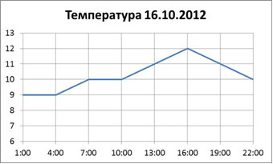

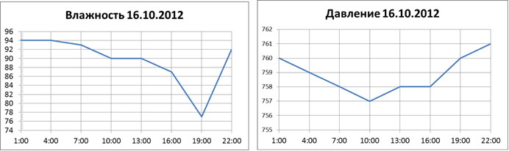

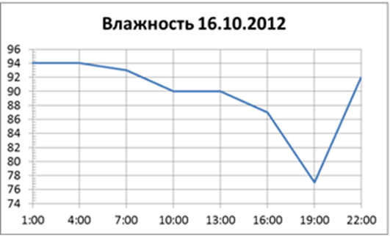

2. В следующем тексте речь идет о земельных ресурсах зарубежных стран. Постройте по этому тексту таблицу. Не забудьте дать название своей таблице!

Часть площади Европы, занятая лесами, составляет 32,8%. Часть площади Северной Америки, занятая пашнями и плантациями, составляет 12,8% . Часть площади Азии, занятая пастбищами, составляет 24%. Часть площади Африки, занятая пашнями и плантациями, составляет 6,2%. Часть площади Азии, занятая лесами, составляет 21%. Часть площади Северной Америки, занятая пастбищами, составляет 16,8% . Часть площади Австралии и Океании, занятая пашнями и плантациями, составляет 5,7%. Часть площади Северной Америки, занятая лесами, составляет 30,9%. Часть площади Австралии и Океании, занятая пастбищами, составляет 54,6%. Часть площади Южной Америки, занятая лесами, составляет 53%. Часть площади Европы, занятая пастбищами, составляет 18,2%. Часть площади Австралии и Океании, занятая лесами, составляет 18,1%. Часть площади Южной Америки, занятая пашнями и плантациями, составляет 7,8%. Часть площади Африки, занятая пастбищами, составляет 26,2%. Часть площади Южной Америки, занятая пастбищами, составляет 26%. Часть площади Африки, занятая лесами, составляет 23,2%. Часть площади Азии, занятая пашнями и плантациями, составляет 17%. Часть площади Европы, занятая пашнями и плантациями, составляет 29,6%. Часть площади Южной Америки, занятая прочими землями, составляет 13,2%. Часть площади Австралии и Океании, занятая прочими землями, составляет 21,6%. Часть площади Европы, занятая прочими землями, составляет 19,4%. Часть площади Северной Америки, занятая прочими землями, составляет 39,5%. Часть площади Африки, занятая прочими землями, составляет 44,4%. Часть площади Азии, занятая прочими землями, составляет 38%.

3. Между населенными пунктами A, B, С, D, E, F построены дороги, протяженность которых приведена в таблице. Отсутствие числа в ячейке означает, что прямой дороги между пунктами нет.

Определите длину кратчайшего пути между пунктами A и F (при условии, что передвигаться можно только по построенным дорогам).

|  |  |  |  |  |  |  |
| --- | --- | --- | --- | --- | --- | --- |
|  | A | B | С | D | E | F |
| A |  | 5 |  |  |  |  |
| B | 5 |  | 9 | 3 | 8 |  |
| C |  | 9 |  |  | 4 |  |
| D |  | 3 |  |  | 2 |  |
| E |  | 8 | 4 | 2 |  | 7 |
| F |  |  |  |  | 7 |  |

1. В таблице хранится информация о файлах: имя, объем файла, дата создания, время создания:



Запишите номера исполняемых файлов, созданных не позднее 31.12.2006

**Решите логическую задачу. Оформите решение в виде таблицы.**

1. **Мушкетёры.**

Атос, Портос, Арамис и Д’Артаньян – четыре талантливых молодых мушкетёра. Один из них лучше всех сражается на шпагах, другой не имеет равных в рукопашном бою, третий лучше всех танцует на балах, четвертый без промаха стреляет с пистолетов. О них известно следующее:

* Атос и Арамис наблюдали на балу за их другом – прекрасным танцором.
* Портос и лучший стрелок вчера с восхищением следили за боем рукопашника.
* Стрелок хочет пригласить в гости Атоса.
* Портос был очень большой комплекции, поэтому танцы были не его стихией. Кто чем занимается?